Говорим о безопасности…
На очередном занятии “Школы будущего директора”, организованном комитетом по образованию для подготовки резерва руководящих кадров для образовательных организаций города, накануне учебного года, говорили о разных проблемах и о вопросах, которые будут решать будущие управленцы! По предложению комитета Барнаульской городской организации Общероссийского Профсоюза образования -обсудили и вопросы безопасного, комфортного труда сотрудников в образовательном учреждении. Практической частью занятия была разработка перечня профрисков, которые возможны в системе образования. Особое внимание обратили на мероприятия, направленные на сохранение здоровья-а это значит говорили о профрисках, о порядке расследования несчастных случаев и, вообще, об эффективном управлении и функционировании системы охраны труда. Заинтересованность и горячность обсуждения стали индикатором повышенного интереса будущих руководителей к созданию безопасных условий труда !Значит будущие директора-будущие надежные социальные партнеры Профсоюза, вместе будем обеспечивать условия достойного труда коллег!
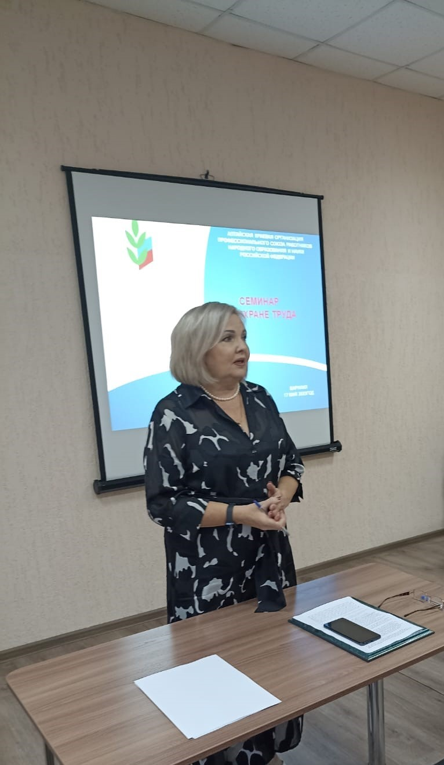
Выступление председателя Барнаульской городской организации Тамары Лесовых.

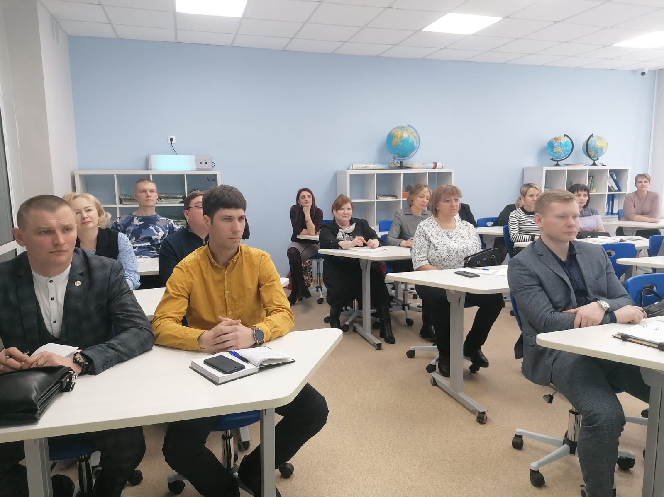
Участники семинара-будущие директора школ!

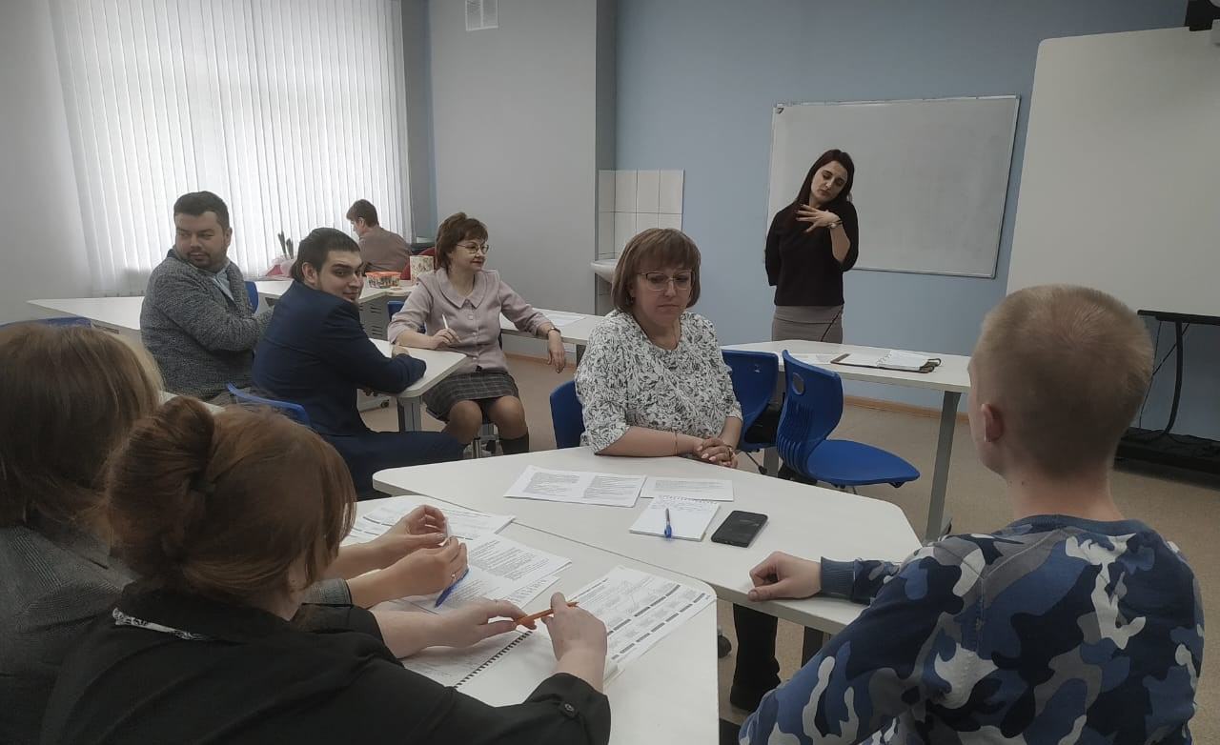

Профриски-это актуально для образования? Да, но предупредить и исключить-общее дело администрации и Профсоюза!

